Увага платникам, які використовують єдиний рахунок!

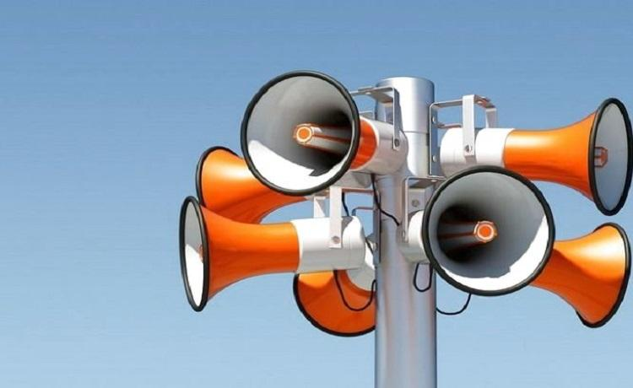
Головне управління ДПС у Харківській області повідомля, що порядок функціонування єдиного рахунку визначено нормами ст.351 Податкового кодексу України та постановою Кабінету Міністрів України від 29 квітня 2020 року № 321 зі змінами.
Порядок заповнення платіжних доручень при сплаті податків, зборів, інших платежів та єдиного внеску на загальнообов’язкове державне соціальне страхування визначено наказом Міністерства фінансів України від 31.12.2020 №847.
У разі допущення платником податків помилки при сплаті грошових зобов'язань, ДПС не пізніше наступного робочого дня з дня зарахування таких коштів на єдиний рахунок надсилає платнику через електронний кабінет повідомлення про виявлені помилки чи розбіжності за таким розрахунковим документом. Платник не пізніше наступного робочого дня після отримання від ДПС повідомлення про виявлені помилки чи розбіжності за таким розрахунковим документом визначає через електронний кабінет належність платежу відповідному одержувачу.
У разі сплати платниками податків, які використовують єдиний рахунок, грошових зобов’язань на бюджетні/небюджетні рахунки (не через єдиний рахунок) – ці кошти не підлягають до перенесення до ІКП платника та вважаються, як «Платежі до з’ясування».
У разі відмови платника податків від використання єдиного рахунка органи ДПС вносить до реєстру інформацію про виключення такого платника з реєстру з 1 січня календарного року, що настає за роком, в якому було подано повідомлення про відмову від використання єдиного рахунка.

